可靠的磨损检测
贝加莱推出新的门极测量模块以实现高效的机器和过程自动化
贝加莱通过新的总线控制器，在其产品组合中增加了一个门极测量模块，用于有效地监控机械和过程。新的门极测量模块丰富了X67系列，有助于保持制造过程的一致性，并降低废品率，从而提高质量和生产率。

该模块通过非常精确地测量开关操作的持续时间，甚至可以检测到最轻微的偏差，这些偏差可能表明组件磨损、温度或其它环境因素变化。这样可以对偏离预期开关时间的偏差进行自动补偿，并实施预测性维护策略。从而可靠地避免了计划外停机和质量波动。
在任何地方使用
具有IP67防护等级的模块经得起最严苛工况的考验。它有六路带可读状态的数字量输出和六路数字量输入。数字量通道可成对配置为直接在模块上执行分辨率为100 µs的门极测量。门极测量可以在上升沿或下降沿触发。

该设备还拥有带可配置滤波功能的模拟量输入。其数字量输出具有过载和短路保护。该模块通过POWERLINK连接到机器网络。

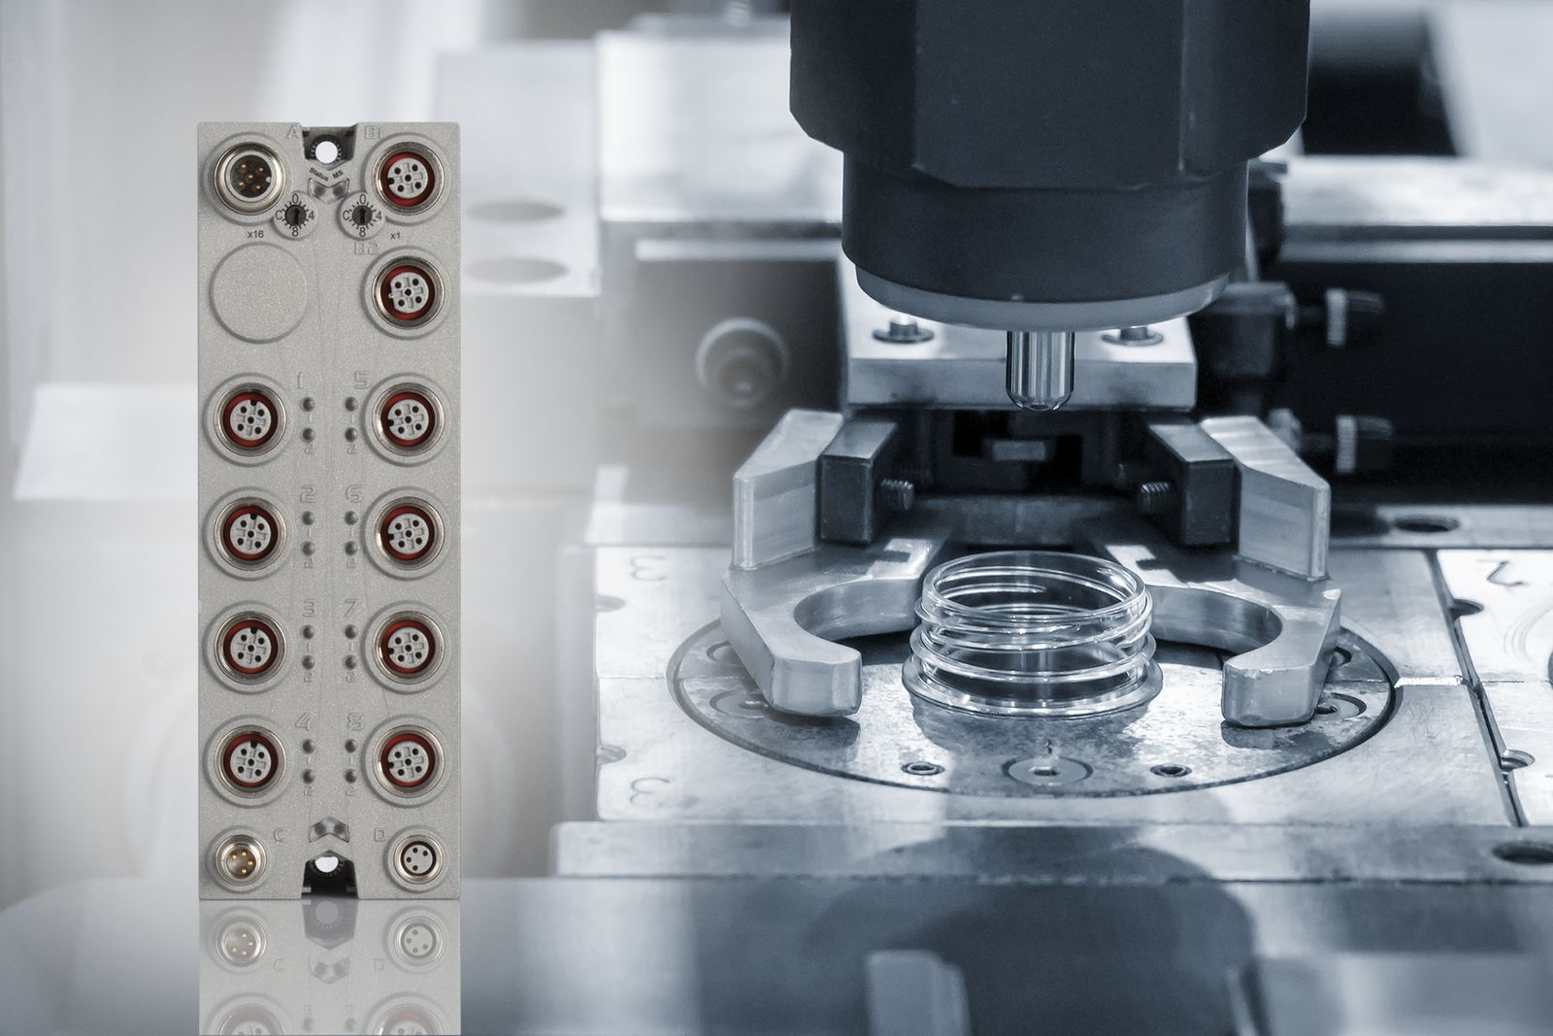
贝加莱新的门极测量模块可以快速可靠地识别出由于磨损或外部因素导致的机器组件变化 – 从而实现自动补偿。

关于贝加莱
贝加莱是一家总部位于奥地利并在全球拥有分公司的创新型自动化企业。2017年7月，贝加莱成为ABB集团的机械自动化事业部。作为工业自动化领域的全球领导者，贝加莱将前沿技术与领先工程相结合，为几乎每个行业的客户提供面向机器与工厂自动化、运动控制、HMI和集成安全技术的完整解决方案。借助于OPC UA、POWERLINK、openSAFETY等工业物联网通信标准，以及强大的Automation Studio软件开发平台，贝加莱不断重新定义自动化工程的未来。受简化流程和超出客户预期的承诺驱动，贝加莱始终保持创新精神并处于工业自动化领域的前沿。
获取更多信息，请访问www.br-automation.com。

